Priprema za test: Disanje, varenje, izlucivanje

Obelezi: zucnu kesu, jednjak, pancreas

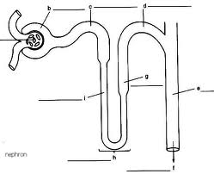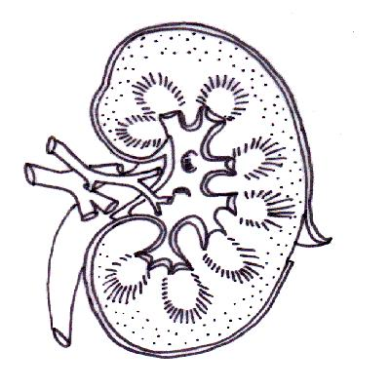
Obelezi delove bubrega I nefrona
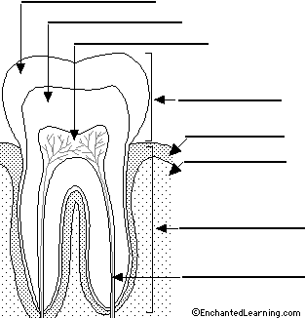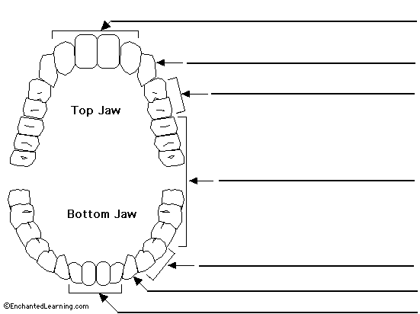

- Kako životinje vrše razmenu gasova?
- Sistem organa za disanje čoveka (koji organi pripadaju ovom sistemu gde se nalaze i kakva im je uloga)?
- Građa pluća (plućna krila, režnjevi, maramice, sunđerasto tkivo, alveole).
- Kako centri za disanje regulišu ovaj process?
- Disajni volumen, rezervni udisajni i izdisajni volumen, vitalni kapacitet pluća.
- Kako se vrši razmena gasova u plućima i tkivima?
- Šta je varenje?
- Kakva je uloga usne duplje u varenju (građa, tipovi i uloga zuba, uloga jezika i položaj, vrste i uloga pljuvačnih žlezda u varenju hrane)?
- Varenje u želucu ( položaj, građa, sastav želudačnog soka, kada se luči želudačni sok)?
- Varenje u 12-palačnom crevu - sastav i uloga žuči i hormona pankreasa.
- Upijanje svarenih čestica u tankom crevu (gde se apsorbuju masti a gde šećeri i amino kiseline)?
- Kakva je uloga debelog creva u varenju?
- Šta je izlučivanje? (urea, kreatinin, mokraćna kiselina, amonijak i neorganske soli Cl, PO4,CO3…)
- Položaj, veličina i građa bubrega čoveka?
- Opiši građu nefrona (Malpigijevo telašce, bubrežna cevčica i Henleova petlja) I funkciju.
- Kako se stavara primarna mokraća i koliko je nastaje u toku dana?
- Kako se stvara sekundarna mokraća, razlika u sastavu od primarne mokraće i koliko nje se stvori u toku dana?
(urea, kreatinin, mokraćna kiselina, amonijak i neorganske soli Cl, PO4,CO3…)
- Kada i kako se prazni mokraćna bešika?

